АДМИНИСТРАЦИЯ ЕРМАКОВСКОГО СЕЛЬСКОГО ПОСЕЛЕНИЯ
ТАРСКОГО МУНИЦИПАЛЬНОГО РАЙОНА ОМСКОЙ ОБЛАСТИ

ПОСТАНОВЛЕНИЕ

26 апреля 2024 года № 18

с. Ермаковка

О мерах по предупреждению аварийных и чрезвычайных ситуаций
на объектах жизнеобеспечения, совершения возможных террористических актов на территории Ермаковского сельского поселения Тарского муниципального района в период празднования
Международного Дня весны и труда и Дня Победы в 2024 году

В целях предупреждения возникновения и оперативной ликвидации возможных последствий аварийных и чрезвычайных ситуаций на объектах жилищно-коммунального комплекса, объектах жизнеобеспечения населения и в целях предупреждения возможных террористических актов на территории поселения в целом, в период празднования майских праздников с 28 апреля по 1 мая, с 9 мая по 12 мая 2024 года, Администрация Ермаковского сельского поселения Тарского муниципального района Омской области ПОСТАНОВЛЯЕТ:
1. Организовать круглосуточное дежурство руководителей и служащих Администрации Ермаковского сельского поселения Тарского муниципального района Омской области, согласно приложению № 1 к настоящему постановлению.
2. На случай выявления нарушений или угрозы возникновения аварийных, либо чрезвычайных ситуаций, довести информацию о контактных телефонах дежурных Администрации Ермаковского сельского поселения Тарского муниципального района Омской области до дежурно – диспетчерских служб организаций сферы ЖКХ, служб экстренного реагирования.
3. Руководителям организаций рекомендовать:
- усилить контроль за электроснабжением объектов социальной сферы населённых пунктов поселения;
- провести комплекс мероприятий, направленных на усиление пожарной безопасности жилого сектора поселения;
- организовать дежурство ответственных лиц Администрации Ермаковского сельского поселения Тарского муниципального района Омской области на период празднования Дня весны и труда, Дня победы.

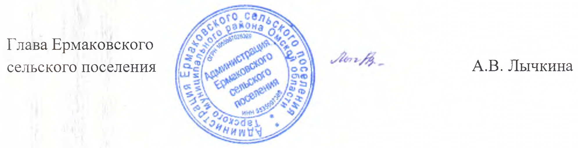

Приложение №1
к постановлению Администрации
Ермаковского сельского поселения
Тарского муниципального района
Омской области
от 26.04.2024 г. № 18

График
Руководителей и служащих Администрации
Ермаковского сельского поселения Тарского муниципального района Омской области в период празднования Дня весны и труда, Дня Победы:

дата | Ф.И.О. ответственного | Номера сотовых  телефонов, рабочих,  домашних
28.04.2024 | Ведущий специалист Администрации  Ермаковского сельского поселения  Богомяткова Олеся Владимировна | 89236744883  Раб. 52-1-82  Дом. 52-1-98
29.04.2024 | Ведущий специалист Администрации  Ермаковского сельского поселения  Иванюк Ксения Сергеевна | 89136648343  Раб. 52-1-82
30.04.2024 | Специалист ВУС Администрации  Ермаковского сельского поселения  Иванюк Сергей Александрович | 89238251266  Раб.52-1-82  Дом.52-1-71
01.05.2024 | Глава Ермаковского сельского поселения Лычкина Алена Валерьевна | 89237653049  Раб. 52-1-82  Дом.52-1-31
09.05.2024 | Ведущий специалист Администрации  Ермаковского сельского поселения  Богомяткова Олеся Владимировна | 89236744883  Раб. 52-1-82  Дом. 52-1-98
10.05.2024 | Ведущий специалист Администрации  Ермаковского сельского поселения  Иванюк Ксения Сергеевна | 89136648343  Раб. 52-1-82
11.05.2024 | Специалист ВУС Администрации  Ермаковского сельского поселения  Иванюк Сергей Александрович | 89238251266  Раб.52-1-82  Дом.52-1-71
12.05.2024 | Глава Ермаковского сельского поселения Лычкина Алена Валерьевна | 89237653049  Раб. 52-1-82  Дом.52-1-31

